AIM-reflectie op voorbije periode
Schrijf een reflectie op basis van het AIM-model over de afgelopen periode van Werkplekleren 1. (Uitleg over dit reflectiemodel heb je gekregen tijdens de lessen POP -> reflecteren)
Start met een intro waarin je de periode van Werkplekleren 1 beschrijft (= algemene context). Per onderdeel van AIM schrijf je een alinea. Je kan je baseren op de richtvragen maar verwijder deze in je uiteindelijke tekst. Het resultaat is dus een tekst van 5 alinea’s: een korte intro en per alinea een onderdeel van AIM (min ½ A4, max 1 A4).
REFLECTIEMODEL AIM (Agile Insight Mentor)

- Wat vond je een bijzonder positief element van Werkplekleren 1?
- Het werken aan een project waar in je volledig vrij bent is echt tof. Zoals dit portfolio. Je mag kiezen wat je erop zet en hoe je dit laat zien. Ook was het leuk om het echt online te zetten.


- Wat vond je een minder leuk element van Werkplekleren 1?
- Het minder leuke was de stress. Dit had niks te maken met werkplekleren zelf maar ik streste waarschijnlijk meer dan had gemoeten

- Welke nieuwe inzichten neem je mee uit Werkplekleren 1?
- Het gebruiken van ai voor het helpen van problemen oplossen.
- Niet echt. Ik heb grotere projecten gemaakt. Er is wel 1 ding dat ik heb gezien. En dat was hoe je een website online kan zetten. In dit geval via netlify.


- Wat zou je een persoonlijk succes noemen tijdens Werkplekleren 1? Waarop ben je trots?
- Ai heeft wel indruk op mij gemaakt omdat ze problemen die ik had wel makkelijk oploste. Het enige dat ik moest doen was mijn documenten uploaden en zeggen wat er mis was. En ai zij wat er fout was en hoe dit opgelost kon worden.

Wat neem ik mee naar WPL2?

Vul minstens 1 en maximum 3 kernkwadranten in. (Uitleg over kernkwadranten heb je gekregen tijdens de lessen POP -> Kernkwadranten). Baseer je hierbij op je ervaringen tijdens de afgelopen periode van Werkplekleren 1. Deze kernkwadranten kunnen je helpen bepalen aan welke soft skills je kan werken tijdens Werkplekleren 2. Onder de ingevulde kernkwadranten motiveer je de keuze voor jouw kernkwadranten door te antwoorden op de vragen.
Valkuil: onmogelijke doelstellingen
Kernkwaliteit: klantengericht
Allergie: wegvagen van de vraag van de klant
Uitdaging: oplossingen vinden

Welke talenten/kwaliteiten bezit ik vandaag en heb ik kunnen toepassen tijdens Werkplekleren? Welke talenten zou ik nog meer kunnen inzetten tijdens Werkplekleren?

Hoe zit het met mijn valkuilen? Wat gaat nog niet zo goed en waarom?

Wat zijn verbeterpunten of uitdagingen voor mezelf? Wat kan ik concreet doen om dit aan te pakken? Welke hulp zou welkom zijn? Wat kan ik vragen aan mijn lectoren?

Wat wil ik nog meer bijleren tijdens WPL 2? Op welk vlak wil en kan ik mezelf nog verder ontwikkelen?

Reflectie over X-factor
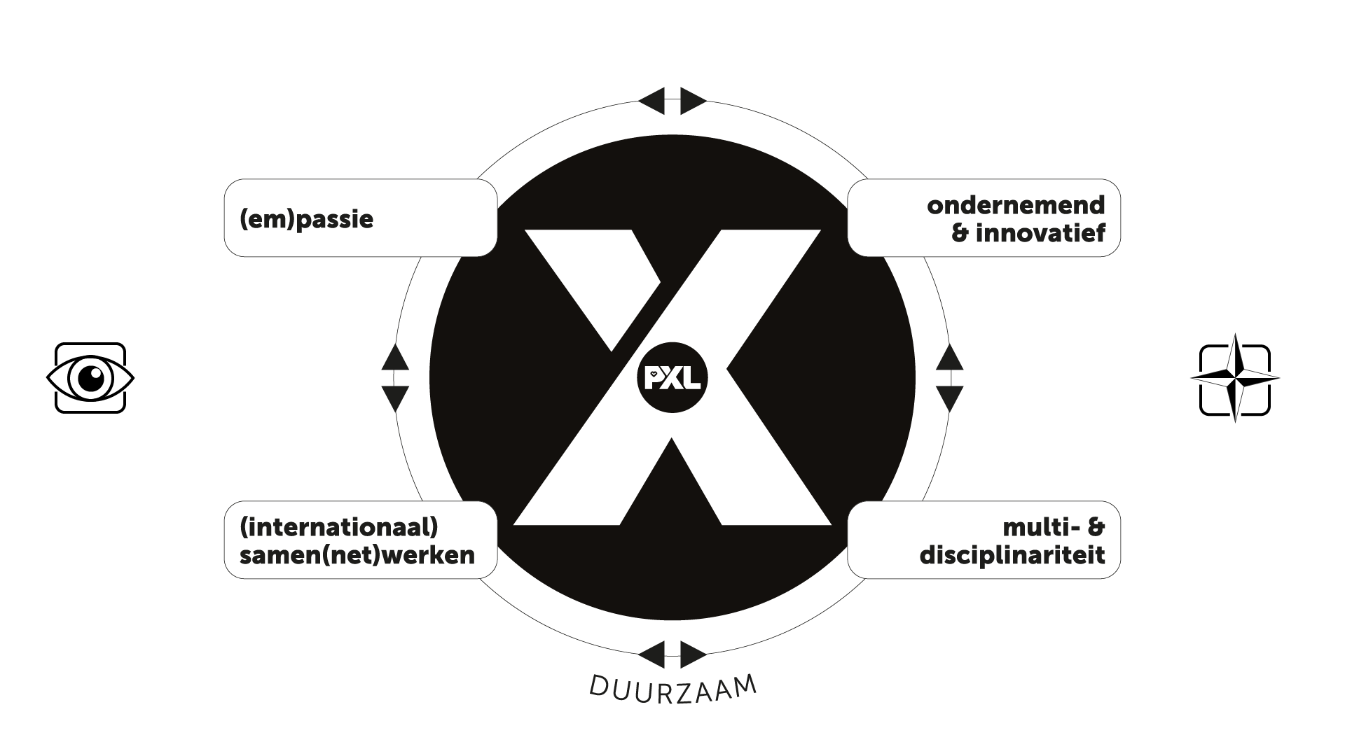

Link je werkzaamheden / taken van het afgelopen semester (zowel WPL als andere opleidingsonderdelen) aan de vier ‘beentjes’ van de X-factor. Geef hierbij concrete voorbeelden. Je mag dit creatief en visueel voorstellen, zolang het duidelijk is dat elk onderdeel van de X-factor aan bod komt en welke voorbeelden bij welk onderdeel van de X-factor horen.
Meer uitleg nodig over de X-factor en de verschillende onderdelen? Bekijk het online leerpad.

